BARMAN d’après tuto Magie photofiltre

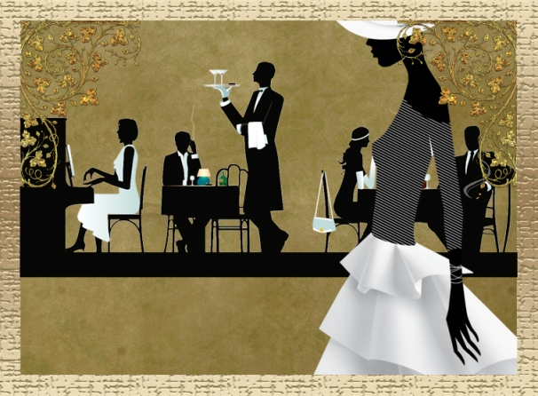

FOURNITURES (images à travailler)
Pour les copier soit clic droit « enregistrer l’image sous » ou bien: clic sur le lien ci-dessous pour extraire les images :
http://comments-astuce.blogspot.com/2010/03/extraire-toutes-les-images-dun-document.html
Sélectionner les images à copier :Touche Ctrl C (couper)
Touche Ctrl V chercher le dossier de destination = les images sont copiées .

Image 1-fond

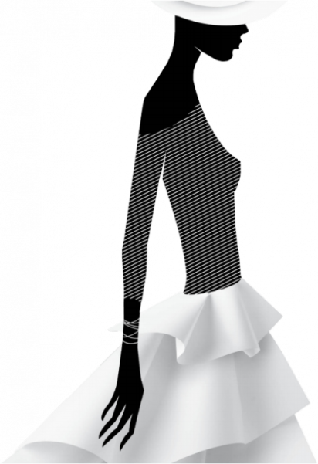
Image 2 tube ou render « femme »

COMMENT FAIRE
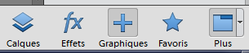
Menu fichier nouveau 700 X 500 couleur blanc
Vignette Graphiques :
En haut panneau des calques :Par style - arrière plan texture : vignette emballage marron (glisser la souris sur le fond blanc)
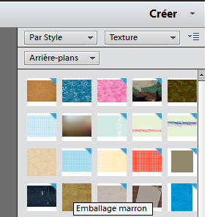
Clic sur vignette calques.
Convertir calque arrière-plan.

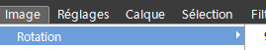
Menu fichier : importer tube femme.

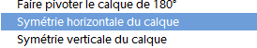
Menu image : rotation – symétrie
horizontale du calque.

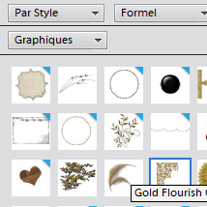
Vignette Graphiques : par style : formel : vignette gold flourish corner
la placer sur angle gauche de l’image
Prendre cette vignette une 2ème fois et la placer sur angle droit de l’image
MENU IMAGE : rotation horizontale.

Aplatir l’image dans panneau des calques. Clic droit sur un calque.

